## **A Consolidated model** Generelt har vi valgt at anvende en database-model med færrest mulige tabeller og attributter, samtidig med at vi ikke går på kompromis med de opgaver, som databasen skal hjælpe med at levere til systemet. Vi startede med at liste alle tabeller og attributter, som vi hver især havde implementeret i vores individuelle løsninger, og derefter forsøgte vi at skære de overflødige attributter og tabeller fra. Vi var også opmærksomme på, at "Menu"-tabellen skulle oprettes først, inden bestillingerne blev foretaget. I nogle af vores tidligere løsninger havde vi ikke taget højde for, hvilket objekt der skulle oprettes først, og hvordan data skulle cirkulere rundt i systemet. Vi har forsøgt at håndtere dette ved at placere vigtige attributter i "Reservationer" og "Menu", og have "Meal"-tabellen som en tabel med primært konkrete oplysninger om måltidet og hvilken menu den er knyttet til. I vores tidligere løsninger inkluderede vi for eksempel "Canteen ID" i "Meal", men det har vi fjernet i denne løsning. Dette betyder, at hver tabel indeholder essentiel information, men også at der er en større afhængighed mellem tabellerne. For eksempel kan man ikke se, hvilken kantine, som maden er produceret i, ved kun at se på "Meal"-tabellen, men skal i stedet tilgå "Menu"-tabellen og derefter "Canteen"-tabellen. I figur 1 herunder kan man se et ER-diagram af vores opdateret model.

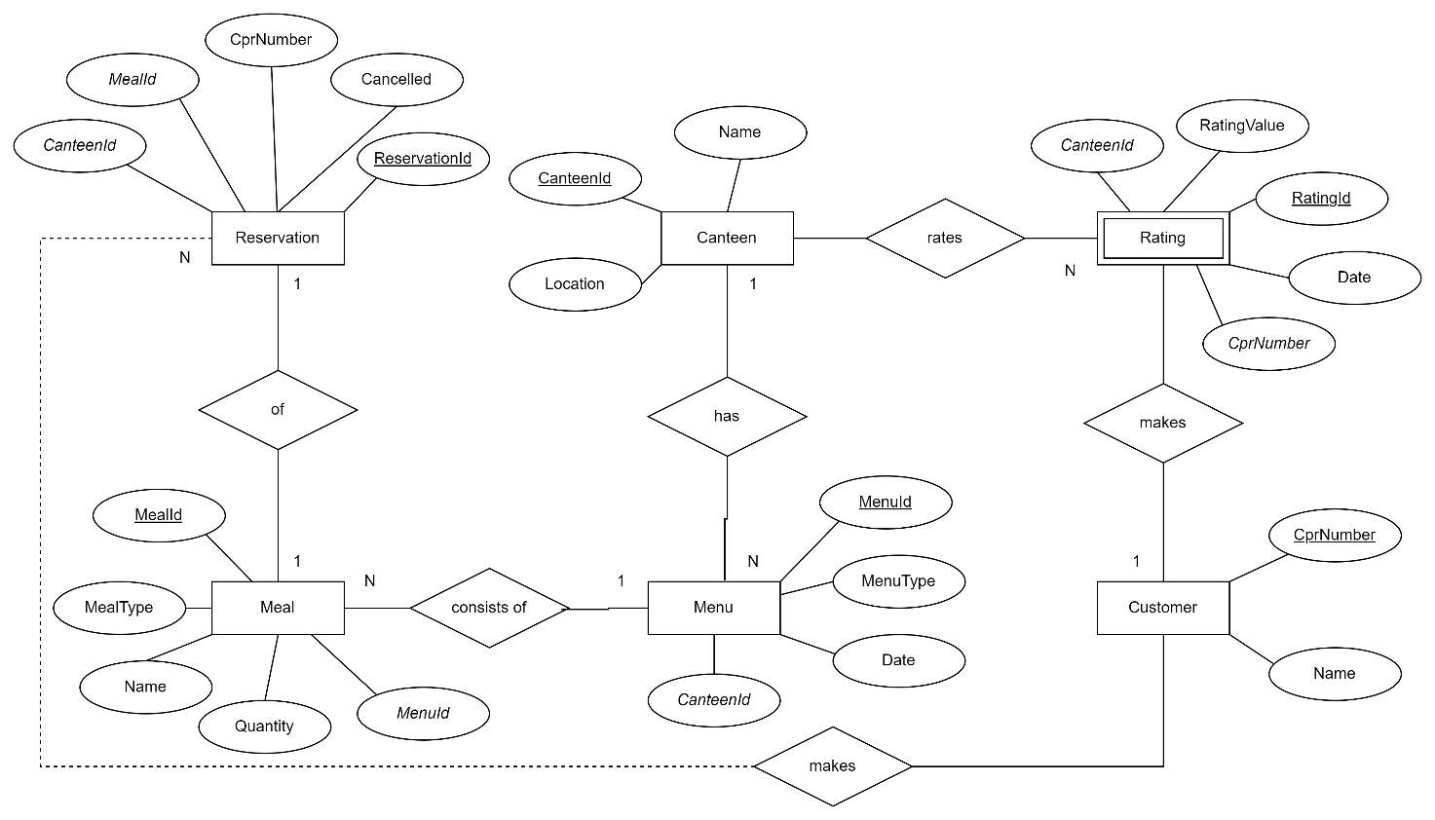

Figur : Konsolideret ER-diagram udarbejdet på baggrund af Aflevering 1.